2018年7月25日 星期三 晴 29～35℃

益阳大通湖200MWp渔光互补发电项目

二期100MWp渔光互补发电项目情况

* 29、33、82、79、75、76区消缺共计27人；
* 复检82区电气、组件存在问题：

1：组件基本符合设计规范要求；

2:防火封堵处仍防火涂料粉刷不到位；

3：汇流箱内接线松动；

4：电缆穿管未按要求；

* 验收79区电气、组件：

1：组件拉杆个别未紧固；

2：桥架接地线缺少；

3：防火标识缺少；

4;防火封堵处防火泥掉落；

5：组件接地线松动；

* 验收75区组件、电气：

1:接地扁铁黄绿油漆粉刷不到位、掉落；

2：防火墙未按要求设置；

3：汇流箱内号码管缺失；

以上问题带整改复检。

图片如下：

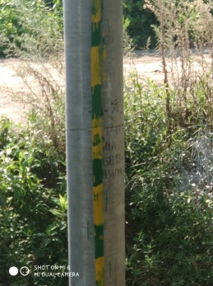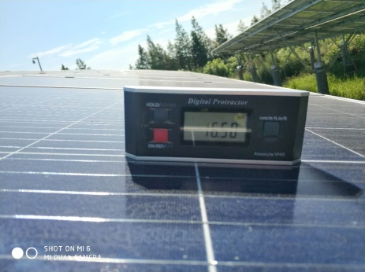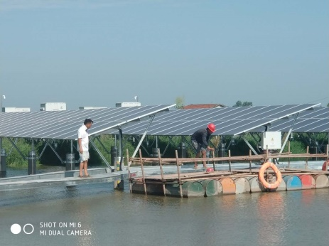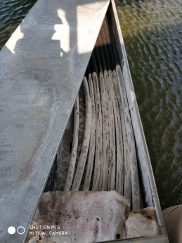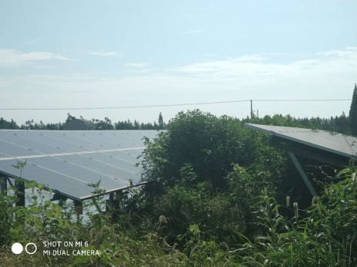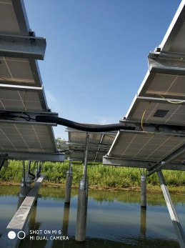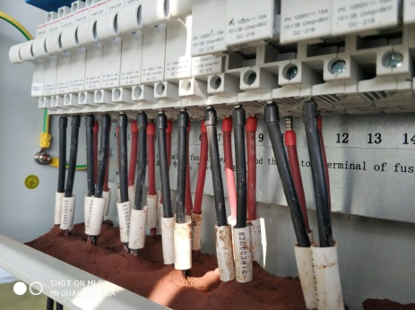

二期现场共27人施工

现场人员：张海龙、仵升靓。